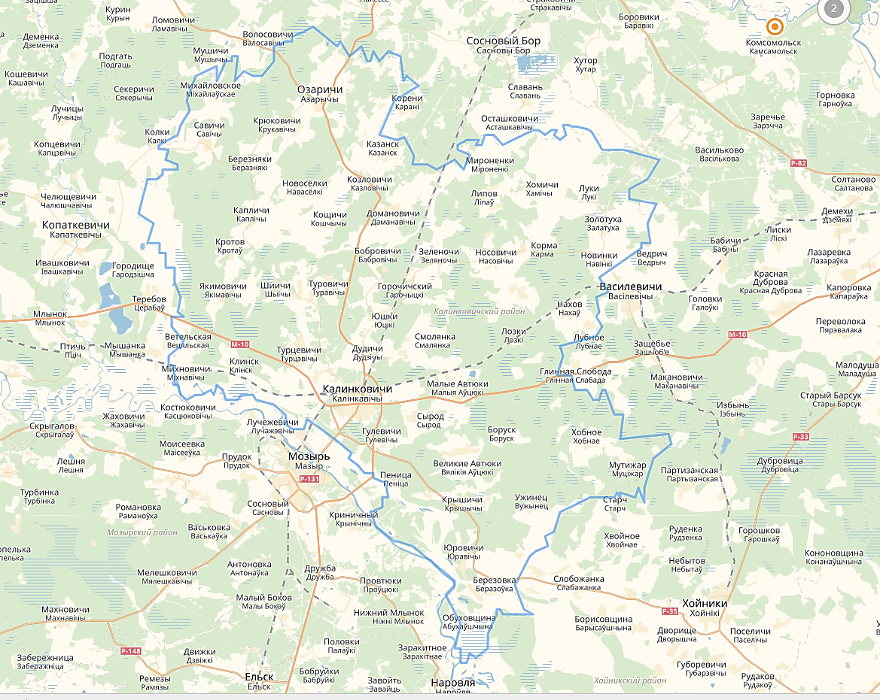

**КАРТА КАЛИНКОВИЧСКОГО РАЙОНА**